Лабораторная работа №4

Отчет

Зубов Иван Александрович

Содержание

# 1 Цель работы

Получить навыки работы с репозиториями и менеджерами пакетов

# 2 Задание

1. Изучите, как и в каких файлах подключаются репозитории для установки программного обеспечения; изучите основные возможности (поиск, установка, обновление,удаление пакета, работа с историей действий) команды dnf
2. Изучите и повторите процесс установки/удаления определённого пакета с использованием возможностей dnf
3. Изучите и повторите процесс установки/удаления определённого пакета с использованием возможностей rpm

# 3 Выполнение лабораторной работы

# 4 Работа с репозитириями

Заходим в режим суперпользователя. Перейдем в каталог /etc/yum.repos.d и изучим содержание каталога и файлов репозиториев с помощью команды сat

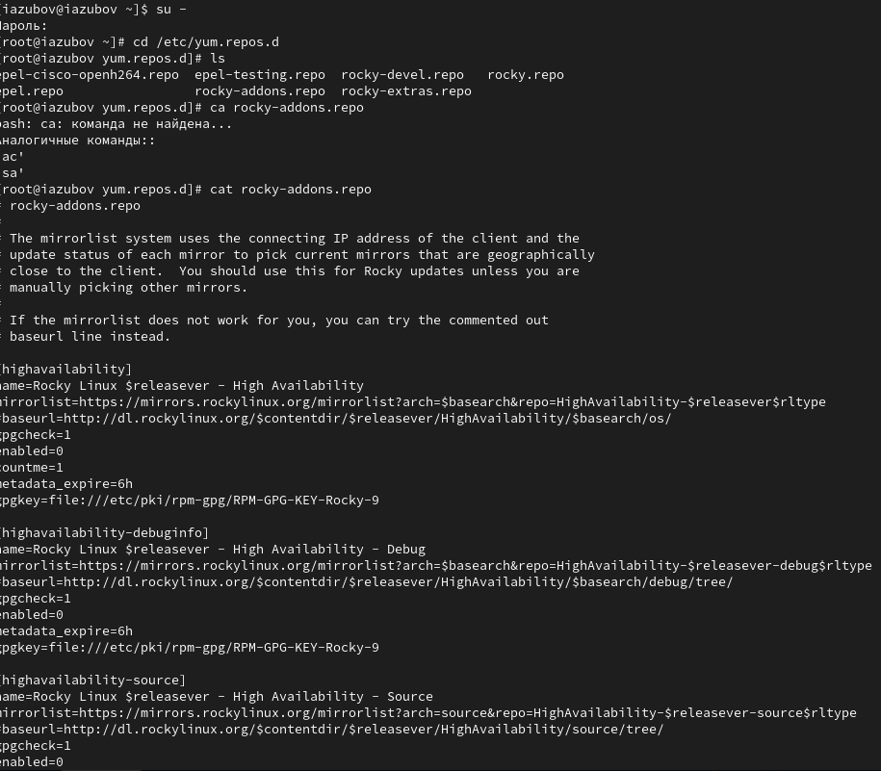

Рис. 1: Перейдите в каталог /etc/yum.repos.d и изучаем его

Выведим на экран список репозиториев с помощью команды dnf repolist. Также выводим список пакетов в названии котрого есть слова user

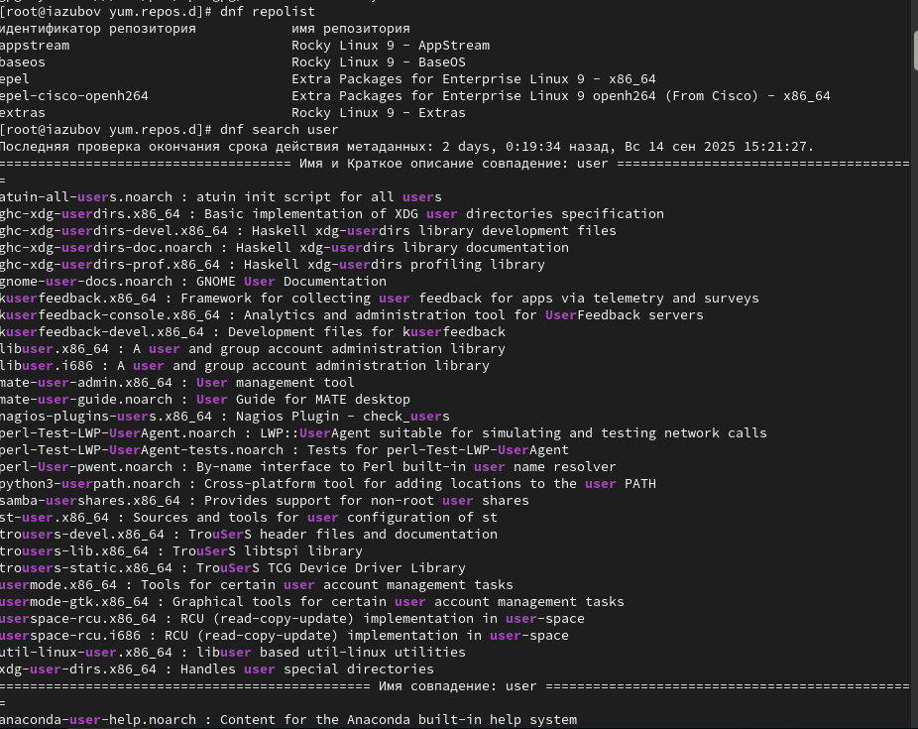

Рис. 2: Выводим на экран список репозиториев

Изучаем информацию о пакетах nmap и устанавливаем их

Разницу между dnf install nmap и dnf install nmap* в том, что при первой команде скачивается весь пакет,а при второй команде лишь те,что начинается с nmap*

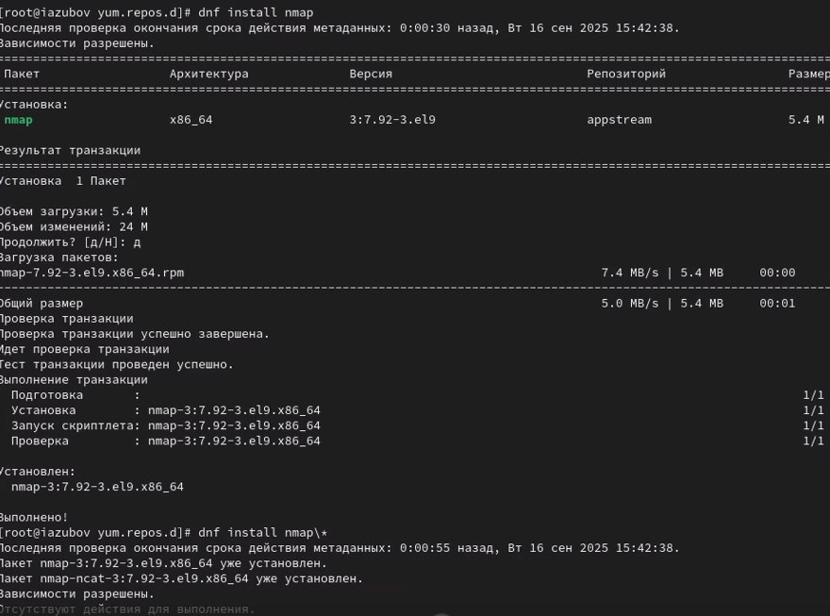

Рис. 3: Устанавливаем nmap и nmap*

Удаляем nmap

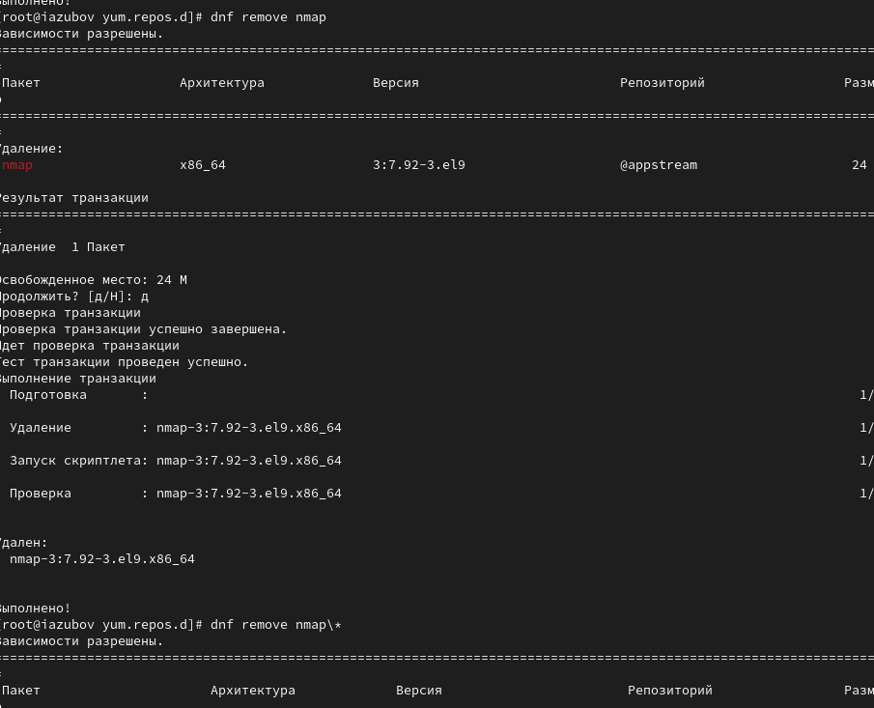

Рис. 4: Удаляем пакеты

Получите список имеющихся групп пакетов с помощью команды dnf groups

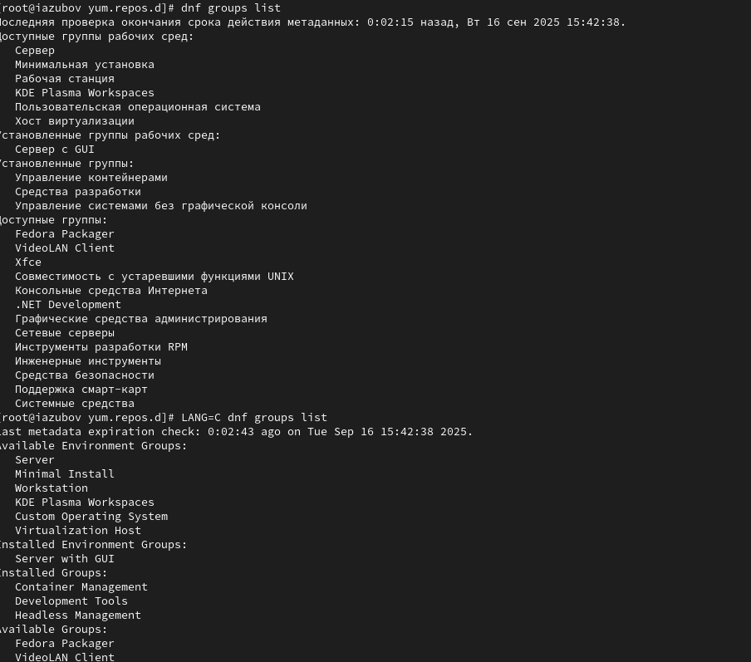

Рис. 5: Команды dnf groups

Установите группу пакетов RPM Development Tools,а затем с помощью команды groupremove удалим группу пакетов

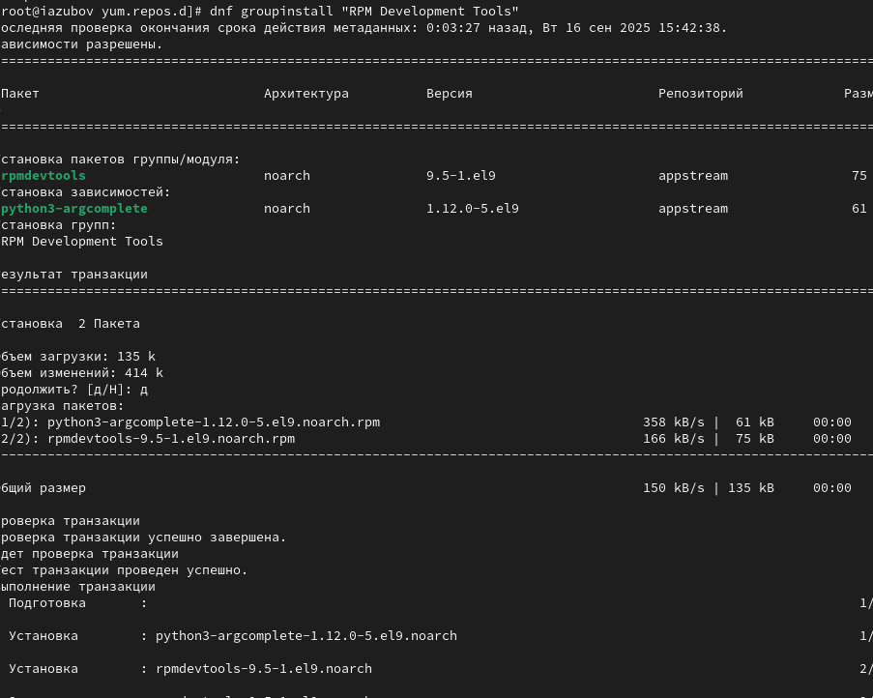

Рис. 6: Устанавливаем группу пакетов

Посмотрите историю использования команды dnf и отмените последнее

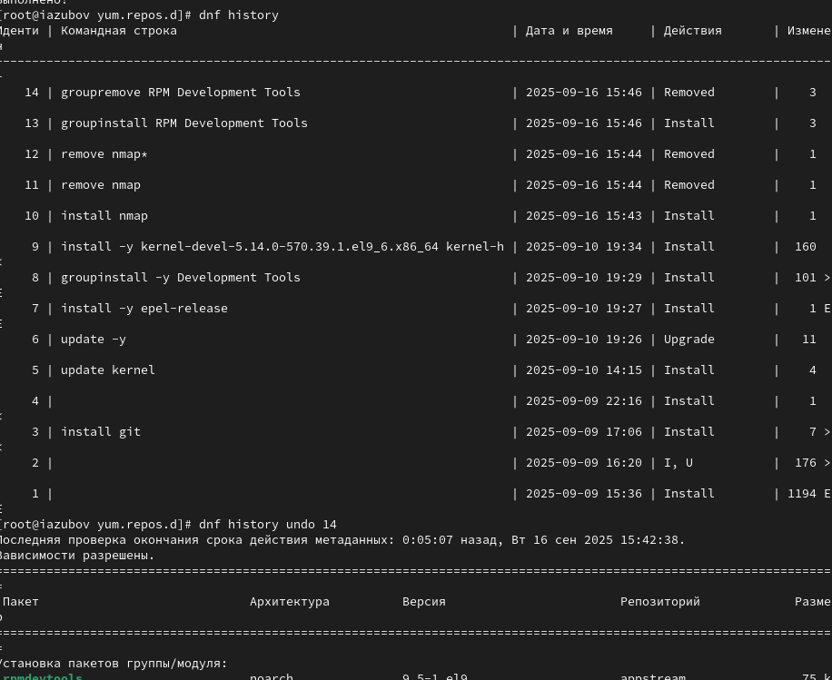

Рис. 7: Смотрим историю использования dnf

Скачиваем rpm-пакет lynx

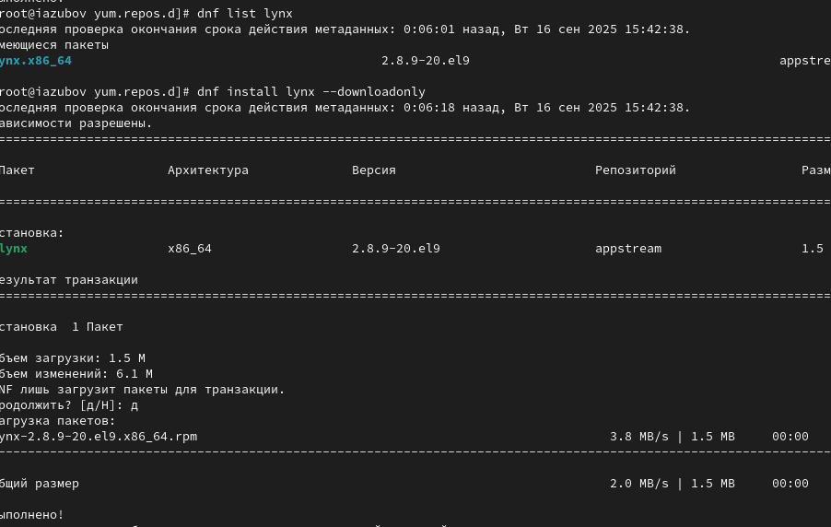

Рис. 8: rpm-пакет lynx

Найдем каталог, в который был помещён пакет после загрузки командой find /var/cache/dnf/ -name lynx* Перейдем в этот каталог и затем установите rpm-пакет Определим расположение исполняемого файла командой which lynx

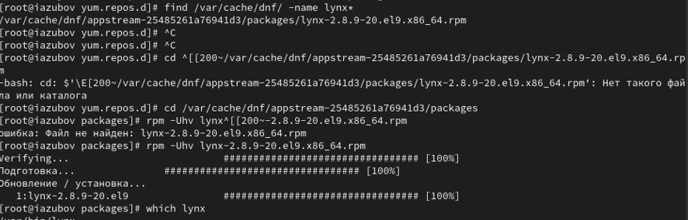

Рис. 9: Использование rpm

Используя rpm, определите по имени файла, к какому пакету принадлежит lynx командой rpm -qf $(which lynx) и получите дополнительную информацию о содержимом пакета, введя rpm -qi lynx Получите список всех файлов в пакете, используя rpm -ql lynx Также выведите перечень файлов с документацией пакета, введя rpm -qd lynx Посмотрите файлы документации, применив команду man lynx. Выведите на экран перечень и месторасположение конфигурационных файлов пакета rpm -qc lynx

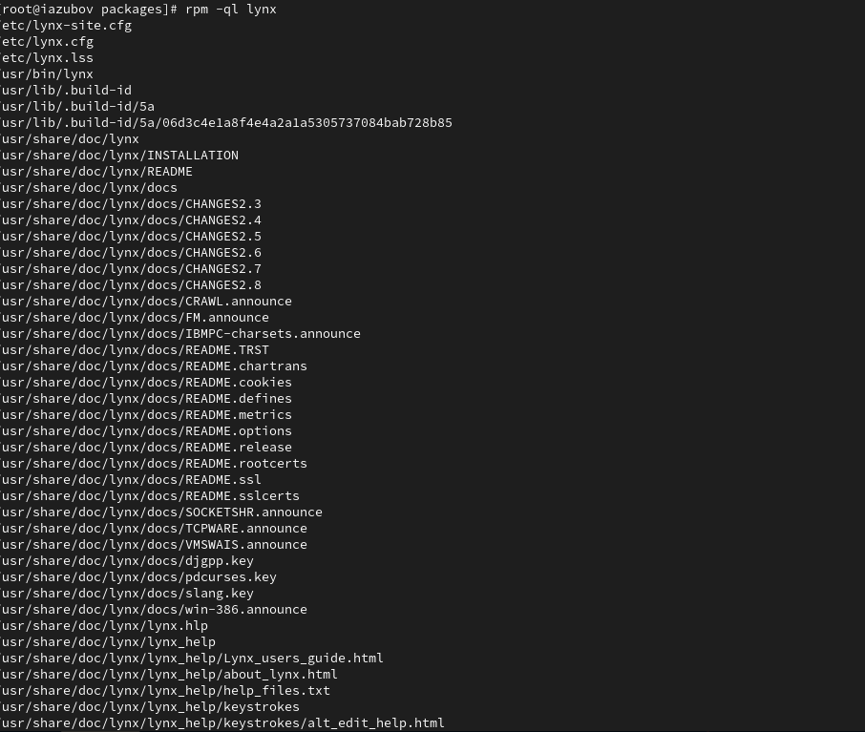

Рис. 10: Команда ql

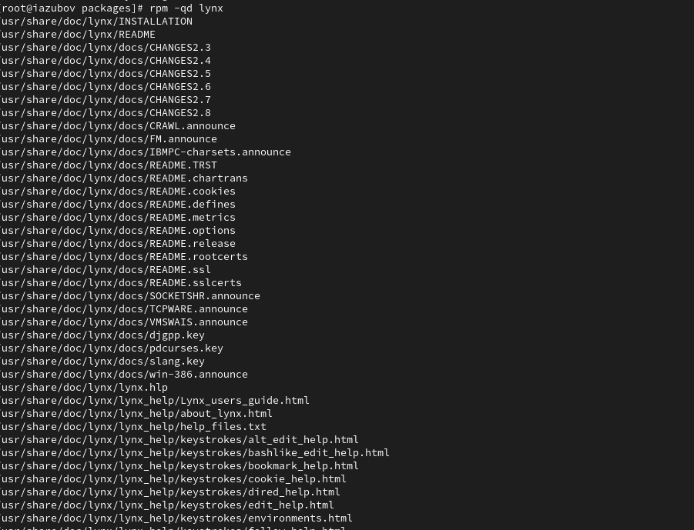

Рис. 11: Команды qd,qc

Вернемся в терминал с учётной записью root и удалите пакет

Удалим пакет rpm

Рис. 12: Удалим пакет rpm

Установите пакет dnsmasq и определите расположение исполняемого файла командой which dnsmasq

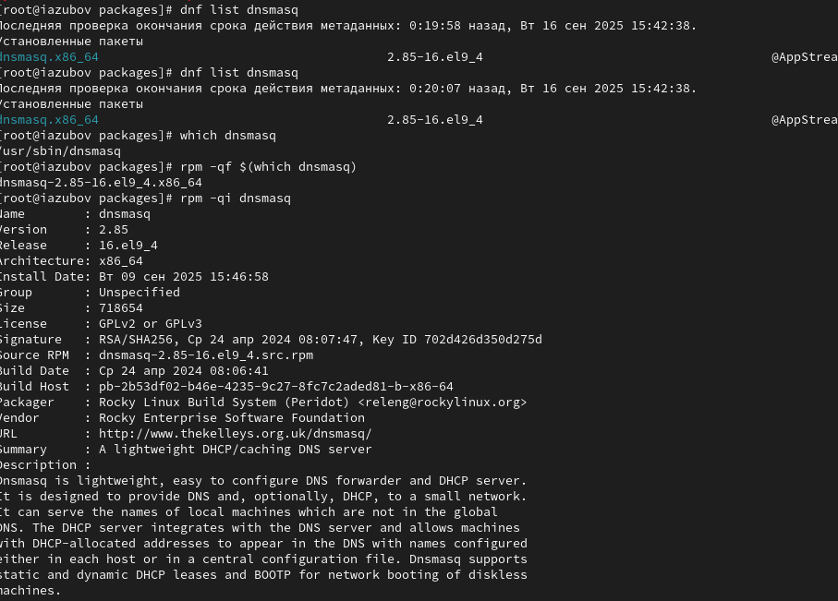

Рис. 13: Установим пакет dnsmasq

Прописывем те же команды, что и с первой программой.Используя rpm, определите по имени файла, к какому пакету принадлежит lynx командой rpm -qf $(which lynx) и получим дополнительную информацию о содержимом пакета, введя rpm -qi lynx Получим список всех файлов в пакете, используя rpm -ql lynx Также выведим перечень файлов с документацией пакета, введя rpm -qd lynx Посмотрим файлы документации, применив команду man lynx. Выведим на экран перечень и месторасположение конфигурационных файлов пакета rpm -qc lynx

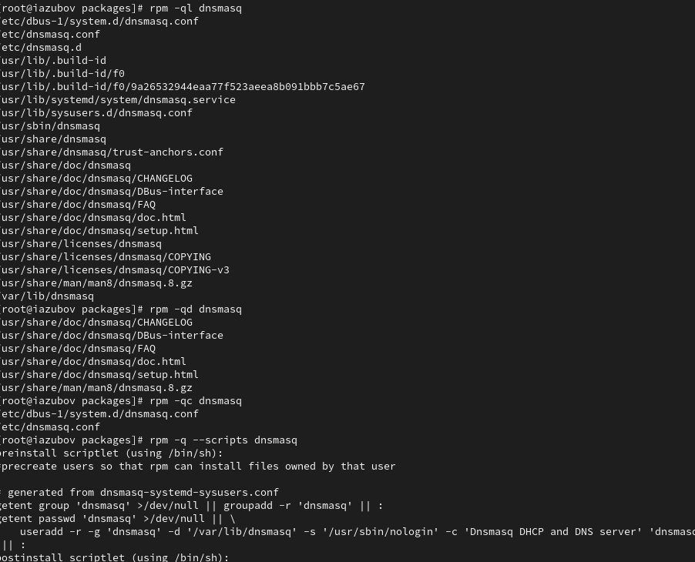

Рис. 14: Команды qf,qi,ql,qd

Удаляем пакет rpm

Удаляем пакет

Рис. 15: Удаляем пакет

# 5 Контрольные вопросы

1. Какая команда позволяет вам искать пакет rpm, содержащий файл useradd? rpm -qf $(which useradd)
2. Какие команды вам нужно использовать, чтобы показать имя группы dnf, которая содержит инструменты безопасности и показывает, что находится в этой группе? dnf group list - найти группу, затем dnf group info “Security Tools”
3. Какая команда позволяет вам установить rpm, который вы загрузили из Интернета и который не находится в репозиториях? rpm -i package_name.rpm или dnf install ./package_name.rpm
4. Вы хотите убедиться, что пакет rpm, который вы загрузили, не содержит никакого опасного кода сценария. Какая команда позволяет это сделать? rpm –checksig package_name.rpm
5. Какая команда показывает всю документацию в rpm? rpm -qd package_name
6. Какая команда показывает, какому пакету rpm принадлежит файл? rpm -qf /path/to/file

# 6 Выводы

Я получил навыки работы с репозиториями и менеджерами пакетов.